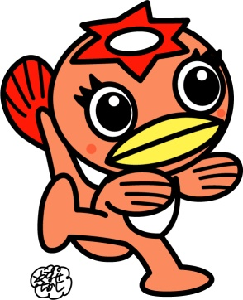

講座９ 多治見子ども議会 ２／１８(土)

２月の土曜学習は，多治見市役所本庁舎５階にある多治見市議会議場での議会体験です。
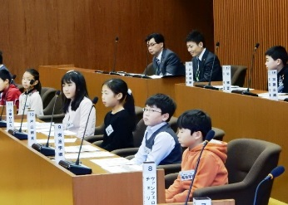
多治見市議会議長さんの進行で，議員席に座って議会を体験します。何人かの人が質問をし，市長さんや各部長さん方に，その「答弁」をしてもらう計画です。議場の他に，市長室や議長室，議会事務局も見学します。
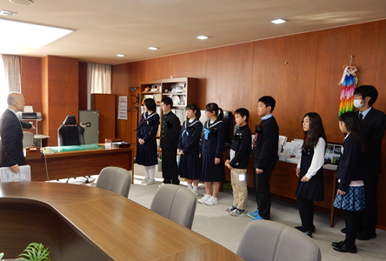
市議会については，小学校６年社会科「市議会の働き」と中学校３年公民「地方自治」で学びます。この日は，教科書で学ぶ内容を特別に議場で体験できます。多治見市議会の仕組みを学びながら議場の雰囲気を味わってみませんか。
＜昨年の参加者の声＞
日頃，見ることや入ることができない市長室や議場に入ることができ，貴重な体験となりました。市長をはじめ，部長のみなさんが，小中学生の質問に丁寧に答えくださったことが，とても印象に残っています。普段の議会がどんなふうに行われているか分かりました。（中３）

ぼくたちの生活のルールの一つ一つが，こうやって決められているんだなぁとよく分かりました。議場に入った時は，とてもきんちょうしたけど，こんな機会はないので，体験できてよかったです。（小４）

◇ 質問者も募集します！

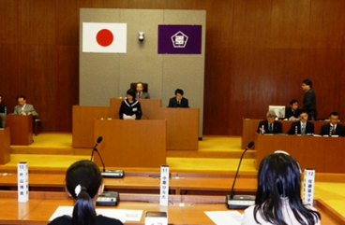
今回の講座は，多治見をよりよいまちにするためのみなさんの考えを提案したり，疑問に思うことを聞いたりする絶好の機会でもあります。
みなさんの願いを市長さんや各部の部長さんへの質問を通して，発信してみませんか？ちょっと，どきどきするかもしれませんが，ぜひ挑戦してください。
〈質問の例〉
・スポーツや文化的なもよおしについて
・多治見市の温暖化について ・福祉について
・災害について ・健康について ・観光について
・産業について ・衛生について ・消防や救急について ・公園について ・環境について など
- 質問者に応募する人は，打ち合わせ会の日程を確認し，予定に入れて申し込んでください。
質問者には，この打ち合わせに来てもらうことになります。質問者への応募が多数の場合は，「抽選」により決定します。

＜質問者打ち合わせ会＞
・１月１４日（土） ９時００分～１０時３０分 市役所駅北庁舎

